Řeš úlohy. U každé si udělej náčrt jehlanu, podstavy a stěnového trojúhelníku. Vše si řádně popiš. Žáci s podpůrným opatřením řeší to, co zvládnou. Aspoň část úlohy.

- Pravidelný čtyřboký jehlan má velikost podstavné hrany 13 cm a boční hrany 15 cm. Vypočítej povrch a objem jehlanu. Nejprve musíš vypočítat velikost stěnové úhlopříčky (zaokrouhli na desetiny). Obsah stěnového trojúhelníku nezaokrouhluj. Potom vypočítej výšku jehlanu (zaokrouhli na jednotky).

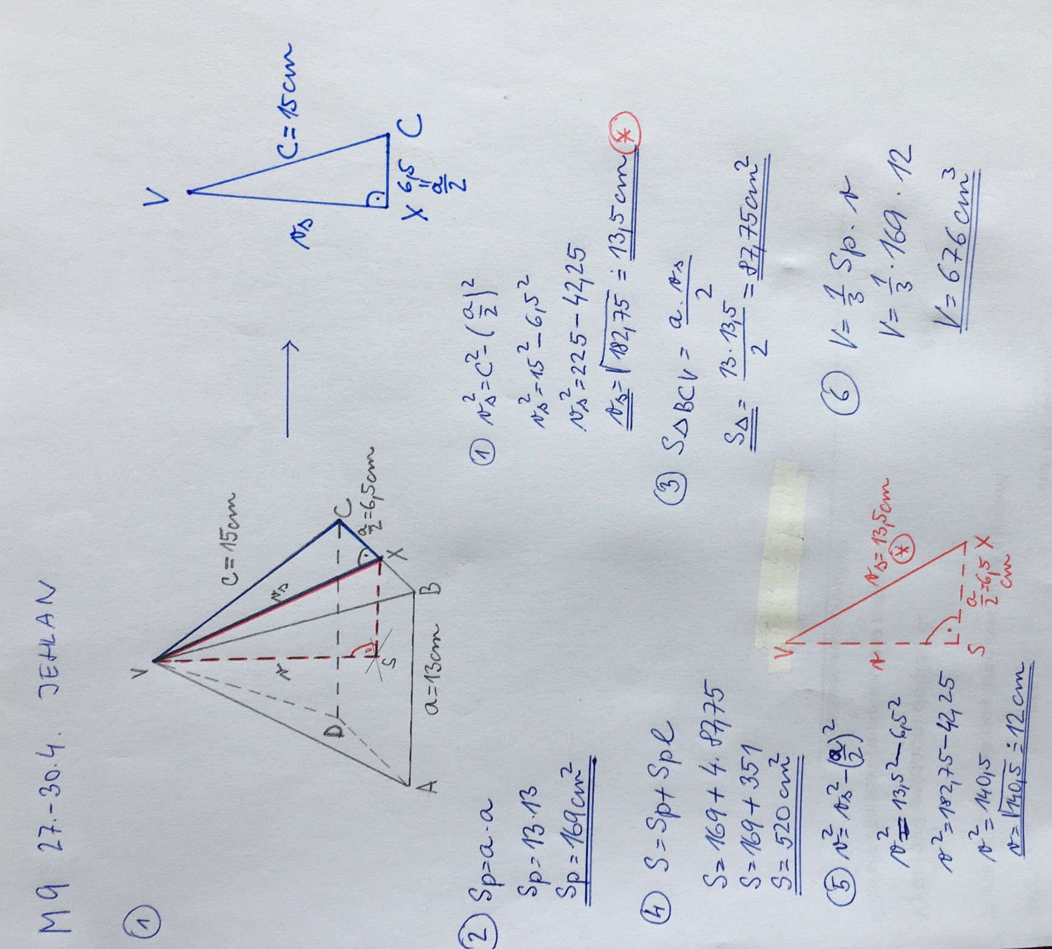

- Vypočítej povrch a objem jehlanu s obdélníkovou podstavou, je-li a = 10 cm, b = 8 cm a tělesová výška je 15 cm. Protože se jedná o obdélníkovou podstavu, budou proti sobě dva shodné stěnové trojúhelníky. Vedle sebe jsou ale tyto trojúhelníky jiné. Musíš proto spočítat dvě stěnové výšky. (ty zaokrouhli na desetiny). Pro trojúhelník ABV a pro trojúhelník BCV. Jinak nic nezaokrouhluj. Vše si řádně načrtni a případně si to ukaž na svém modelu, který jste vyráběli.
